27.03.2020 r.
Klasa IV
Przyroda
Drodzy uczniowie
Dzisiejszy temat lekcji
Temat: Co to jest krajobraz?
Przeczytaj temat podręcznik strony138-140
- Po przeczytaniu tematu odpowiedz na pytania: ( ustnie)
- Co to jest krajobraz
- Elementy krajobrazu
- Podział krajobrazu.
- Co to jest krajobraz naturalny?
- Co to jest krajobraz kulturowy?
- Jak dzielimy krajobraz kulturowy?
- Jak wygląda krajobraz przemysłowy?
- Zróbcie zadania z karty pracy
- Dla chętnych zadanie 3 strona 140
- Wykonany skan lub zdjęcie zadań odeślijcie na mój adres do 30.03.2020 r.

46. Co to jest krajobraz?
1. Zaznacz nazwy krajobrazu przedstawionego na zdjęciach. Obok wpisz jego charakterystyczne elementy.

Fotografia | Typ krajobrazu | Charakterystyczne elementy  krajobrazu
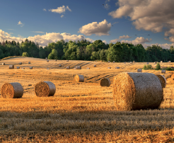 | □ krajobraz naturalny  □ krajobraz górski  □ krajobraz leśny  □ krajobraz bagienny  □ krajobraz kulturowy  □ krajobraz rolniczy  □ krajobraz przemysłowy  □ krajobraz miejski
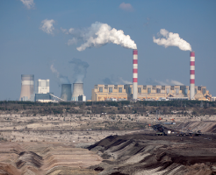 | □ krajobraz naturalny  □ krajobraz górski  □ krajobraz leśny  □ krajobraz bagienny  □ krajobraz kulturowy  □ krajobraz rolniczy  □ krajobraz przemysłowy  □ krajobraz miejski
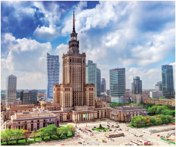 | □ krajobraz naturalny  □ krajobraz górski  □ krajobraz leśny  □ krajobraz bagienny  □ krajobraz kulturowy  □ krajobraz rolniczy  □ krajobraz przemysłowy  □ krajobraz miejski
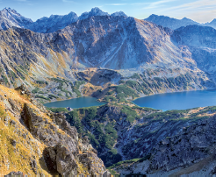 | □ krajobraz naturalny  □ krajobraz górski  □ krajobraz leśny  □ krajobraz bagienny  □ krajobraz kulturowy  □ krajobraz rolniczy  □ krajobraz przemysłowy  □ krajobraz miejski

Pozdrawiam
Marianna Krakowiak

